REDES NEURONALES ARTIFICIALES

## **Sigilfredo Ibañez Arias**

Fecha de entrega: 24/04/2022 2022-1

# RESULTADOS

Se hizo el entrenamiento para una red neuronal artificial que fuese capaz de discriminar los valores de salida de una compuerta XOR y que posteriormente a esto tuviera la capacidad de generalizar a cualquier otro valor de entrada diferente a los valores que se le utilizaron para el entrenamiento, se probaron diferentes configuraciones de la red como se muestra en la siguiente table y para cada un se calculó el error cuadrático medio para tener una estimación de cual daba un mejor resultado

|  |  |  |
| --- | --- | --- |
| Estructura | Funciones | Error |
| 2 2 1 | relu relu | 0,25001258 |
| 2 2 1 | sigmo sigmo | 0,25012094 |
| 2 2 1 | tanh tanh | 0,18497697 |
| 2 2 1 | relu tanh | 0,22337054 |
| 2 2 1 | sigmo tanh | 0,24810915 |
| 2 2 1 | tanh sigmo | 0,19653219 |
| 2 8 1 | relu relu | 0,16764821 |
| 2 8 1 | sigmo sigmo | 0,24746561 |
| 2 8 1 | tanh tanh | 0,24929634 |
| 2 8 1 | relu tanh | 0,07475954 |
| 2 8 1 | sigmo tanh | 0,25382033 |
| 2 8 1 | tanh sigmo | 0,168853 |
| 2 8 1 | relu sigmo | 0,2143463 |
| 2 16 1 | relu relu | 0,05942339 |
| 2 16 1 | sigmo sigmo | 0,24887218 |
| 2 16 1 | tanh tanh | 0,1346817 |
| 2 16 1 | relu tanh | 0,09877399 |
| 2 16 1 | sigmo tanh | 0,25122219 |
| 2 16 1 | tanh sigmo | 0,13363101 |
| 2 16 1 | relu sigmo | 0,14114821 |
| 2 16 8 1 | relu relu relu | 2,18E-08 |
| 2 16 8 1 | sigmo sigmo | 0,24797961 |
| 2 16 8 1 | tanh tanh tanh | 0,05122184 |
| 2 16 8 1 | tanh tanh sigmo | 0,04005857 |
| 2 16 8 1 | relu tanh sigmo | 0,00686002 |
| 2 25 15 1 | relu tanh sigmoid | 0,00024947 |

## **Ecuaciones**

Se deben numerar consecutivamente en paréntesis normal, en el margen derecho. Para escribir la ecuación, utilice el editor de ecuaciones. Es importante que los símbolos se definan antes o inmediatamente después de que aparece la ecuación. Evite el copiar pegar en todo el documento.

|  |  |
| --- | --- |
|  | (1) |
|  |  |

## **Figuras y Tablas**

# Todas deben llevar numeración arábiga de acuerdo con su orden de aparición y, al igual que las ecuaciones, se hará referencia a ellas en el texto más cercano a la misma. Deberán ser nítidas, las fotografías y figuras deben ser originales, con una leyenda clara que explique su contenido, ubicada en la parte inferior, centrada, como se observa en la Fig.1. En la tabla la leyenda se presentará en la parte superior alineada a la izquierda, como se muestra en Tabla 1. Se recomienda utilizar Tablas para comparar controladores o mostrar el desempeño de algún sistema por métricas de evaluación.

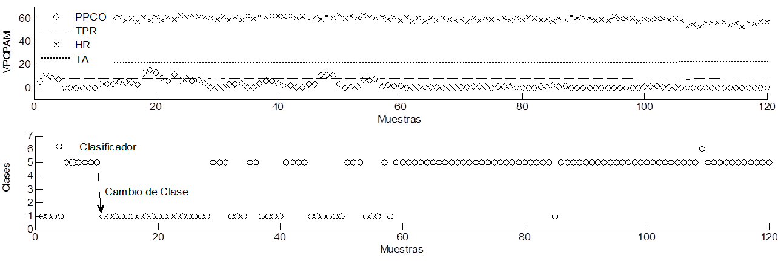

Fig.1. La leyenda debe explicar claramente la figura correspondiente

Tabla 1. Tipos de letra, justificación y tamaño

|  |  |  |  |
| --- | --- | --- | --- |
| Letra | Tamaño | Letra | Justificación |
| Titulo | 18pt | Times New Roman | Centrada |
| Autores | 11pt | Times New Roman | Centrada |
| Texto | 11pt | Times New Roman | Justificada |
| Ecuación | 11pt | Times New Roman | Centrada |
| Figura | 11pt | Times New Roman | Centrada |
| Tabla | 11pt | Times New Roman | Justificada |

# CONCLUSION

Las conclusiones son obligatorias y deben ser claras. Deben expresar el balance final del trabajo. Se discute sobre los principales resultados, y el procedimiento usado para cumplir con los objetivos del trabajo.

# Referencias Bibliográficas

Deben insertarse dentro del cuerpo del informe, con números arábigos entre corchetes [1], consecutivamente, en la medida en que van siendo mencionadas.

En la lista, al final, se organizan consecutivamente en el orden de citación (nunca en orden alfabético). A continuación, encontrará ejemplos de diferentes tipos de referencias bibliográficas:

**Artículos:**

[1] Alien, J.S., Samuelson, R. y Newberger, A. Chaos in a Model Of forced Quasi-Geostrophic Flow over Topography: An application of Melinkov’s Method, J. Fluid Mech., 226, 511-547, 1991.

**Libros:**

[1] Baker, G. L. y Golub, J., Chaotic Dynamics: An Introduction, Cambridge University Press, Cambridge, 1990.

**Capitulo de libro:**

[1] Lewis, P., Ray, B. y Stevens, J.G. Modeling Time Series by Using Multivariate Adaptive Regression Splines (MARS). En: Time Series Prediction: Forecasting the Future and Understanding the Past (Eds. A.S. Weigend y N. A. Gershenfeid), SFI studies in the Science of Complexity, Proc. Vol XV, Addison-Wesley, reading 297-318, 1994.

**Memorias de congresos:**

[1] Alzate, N., Botero, T. y Correa, D. Título de la ponencia. Memorias, XIX Congreso Latinoamericano de Ponencias Científicas. Córdoba, Argentina, Tomo II, 219-228, octubre 2008.

**Conferencias:**

[1] Garzón, J.C. Más allá de las decisiones económicas. Documento presentado en la II Jornada de Análisis Económico, La Habana, Cuba, marzo de 2000.

**Reporte de un organismo o ente gubernamental:**

[1] U.S. EPA. Status of Pesticides in Registration: an Special Review. EPA 738-R-94-008. Washington, DC:US. Environmental Protection Agency, 1994.

**Tesis:**

[1] Jacobs, J. Regulation of Life History Strategies Within Individuals in Predictable and Unpredictable Environments [PhD Thesis]. Seattle, WA: University of Washington, 1996.

**Referencias de internet:**

[1] NOAA-CIRES Climate Diagnostics Center Advancing Understanding and Prediction of Climate Variability. Disponible en: http://www.cdc.noaa.gov [consultado el 8 de agosto de 2008].